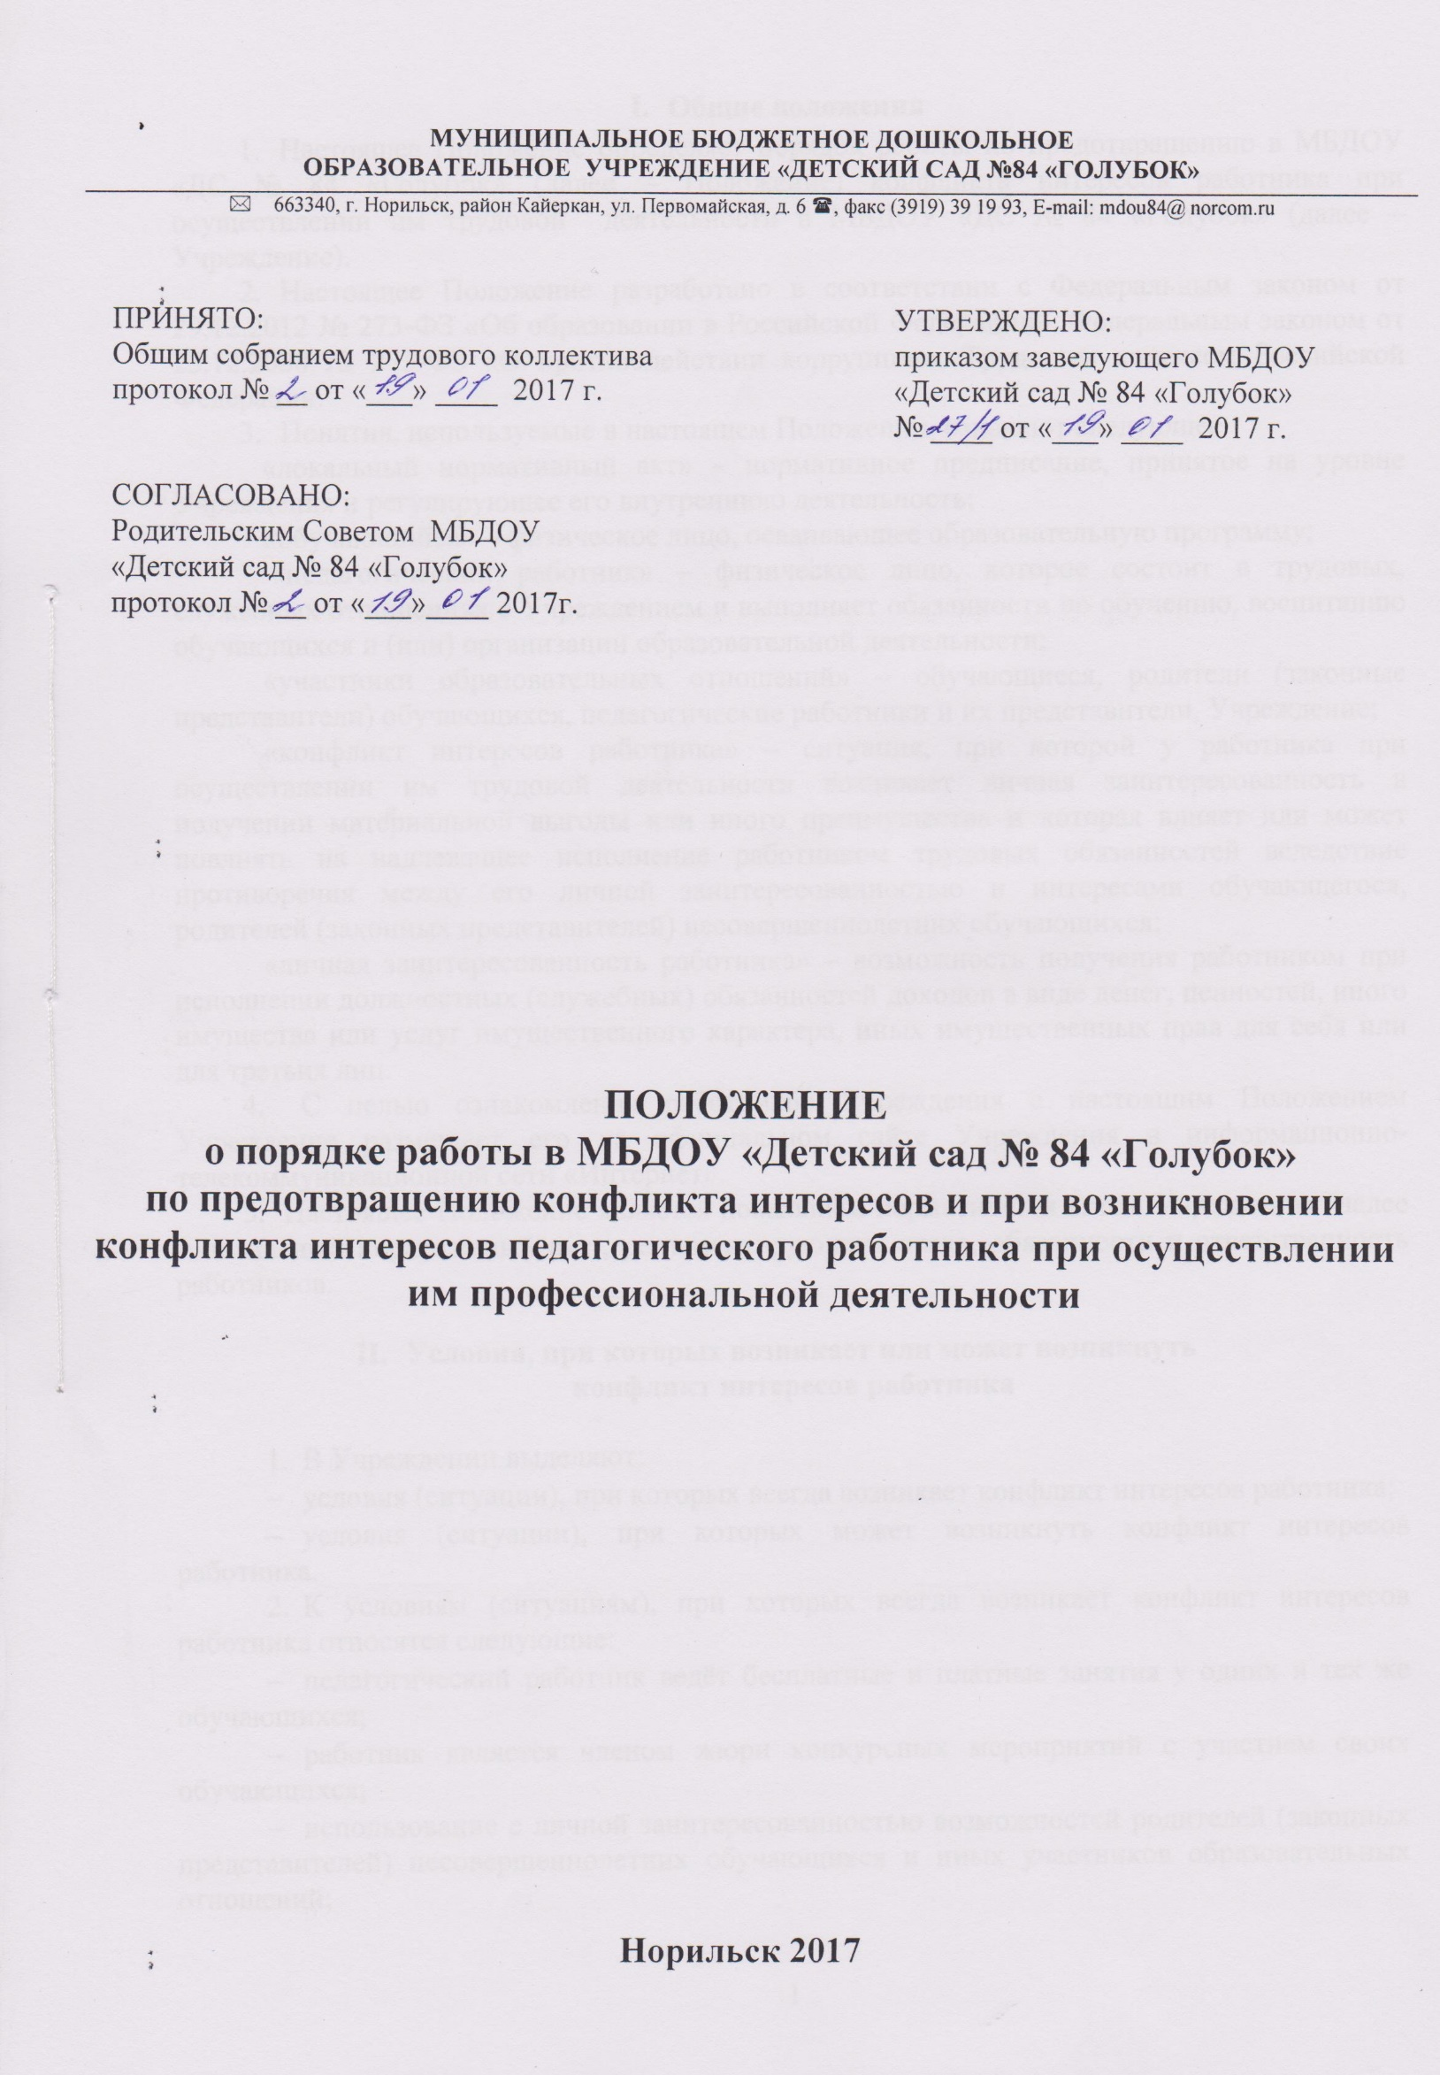

- Общие положения
- Настоящее Положение определяет порядок работы по предотвращению в МБДОУ «ДС № 84 «Голубок» (далее – Положение) конфликта интересов работника при осуществлении им трудовой деятельности в МБДОУ «ДС № 84 «Голубок» (далее – Учреждение).
- Настоящее Положение разработано в соответствии с Федеральным законом от 29.12.2012 № 273-ФЗ «Об образовании в Российской Федерации», Федеральным законом от 25.12.2008 № 273-ФЗ «О противодействии коррупции», Трудовым кодексом Российской Федерации.
- Понятия, используемые в настоящем Положении, означают следующее:
«локальный нормативный акт» – нормативное предписание, принятое на уровне Учреждения и регулирующее его внутреннюю деятельность;
«обучающийся» – физическое лицо, осваивающее образовательную программу;
«педагогический работник» – физическое лицо, которое состоит в трудовых, служебных отношениях с Учреждением и выполняет обязанности по обучению, воспитанию обучающихся и (или) организации образовательной деятельности;
«участники образовательных отношений» – обучающиеся, родители (законные представители) обучающихся, педагогические работники и их представители, Учреждение;
«конфликт интересов работника» – ситуация, при которой у работника при осуществлении им трудовой деятельности возникает личная заинтересованность в получении материальной выгоды или иного преимущества и которая влияет или может повлиять на надлежащее исполнение работником трудовых обязанностей вследствие противоречия между его личной заинтересованностью и интересами обучающегося, родителей (законных представителей) несовершеннолетних обучающихся;
«личная заинтересованность работника» – возможность получения работником при исполнении должностных (служебных) обязанностей доходов в виде денег, ценностей, иного имущества или услуг имущественного характера, иных имущественных прав для себя или для третьих лиц.
- С целью ознакомления работников Учреждения с настоящим Положением Учреждение размещает его на официальном сайте Учреждения в информационно-телекоммуникационной сети «Интернет».
- Настоящее Положение является локальным нормативным актом Учреждения (далее – локальный нормативный акт), регламентирующим права, обязанности и ответственность работников.

- Условия, при которых возникает или может возникнуть
конфликт интересов работника

- В Учреждении выделяют:
- условия (ситуации), при которых всегда возникает конфликт интересов работника;
- условия (ситуации), при которых может возникнуть конфликт интересов работника.
- К условиям (ситуациям), при которых всегда возникает конфликт интересов работника относятся следующие:
- педагогический работник ведёт бесплатные и платные занятия у одних и тех же обучающихся;
- работник является членом жюри конкурсных мероприятий с участием своих обучающихся;
- использование с личной заинтересованностью возможностей родителей (законных представителей) несовершеннолетних обучающихся и иных участников образовательных отношений;
- получение работником подарков и иных услуг от родителей (законных представителей) несовершеннолетних обучающихся;
- нарушение иных установленных запретов и ограничений для педагогических работников в дошкольной образовательной организации.
- К условиям (ситуациям), при которых может возникнуть конфликт интересов работника относятся следующие:
- участие педагогического работника в наборе (приёме) обучающихся;
- сбор финансовых средств на нужды группы, Учреждения;
- участие работника в установлении, определении форм и способов поощрений для своих обучающихся;
- иные условия (ситуации), при которых может возникнуть конфликт интересов работника.

- Ограничения, налагаемые на работников
при осуществлении ими профессиональной деятельности.

- В целях предотвращения возникновения (появления) условий (ситуаций), при которых всегда возникает конфликт интересов работника устанавливаются ограничения, налагаемые на работников при осуществлении ими трудовой деятельности.
- На педагогических работников при осуществлении ими профессиональной деятельности налагаются следующие ограничения:
- запрет на ведение бесплатных и платных занятий у одних и тех же обучающихся;
- запрет на занятия репетиторством с обучающимися, которых он обучает;
- запрет на членство в жюри конкурсных мероприятий с участием своих обучающихся за исключением случаев и порядка, предусмотренных и (или) согласованных коллегиальным органом управления;
- запрет на использование с личной заинтересованностью возможностей родителей (законных представителей) несовершеннолетних обучающихся и иных участников образовательных отношений;
- запрет на получение работником подарков и иных услуг от родителей (законных представителей) несовершеннолетних обучающихся за исключением случаев и порядка, предусмотренных и (или) согласованных коллегиальным органом управления.
- Работники обязаны соблюдать предусмотренные пунктом 2 настоящего раздела ограничения и иные ограничения и запреты, установленные локальными нормативными актами.

- Порядок предотвращения и урегулирования конфликта интересов
работников при осуществлении ими профессиональной деятельности.

- Случаи возникновения у работника личной заинтересованности, которая приводит или может привести к конфликту интересов, предотвращаются и (или) урегулируются в целях недопущения причинения вреда законным интересам иных участников образовательных отношений.
- С целью предотвращения возможного конфликта интересов работника в Учреждении реализуются следующие мероприятия:
- при принятии решений, локальных нормативных актов, затрагивающих права обучающихся и работников, учитывается мнение совета родителей (законных представителей) несовершеннолетних обучающихся Учреждения, а также в порядке и в случаях, которые предусмотрены трудовым законодательством, представительных органов работников Учреждения;
- обеспечивается прозрачность, подконтрольность и подотчётность реализации всех принимаемых решений, в исполнении которых задействованы педагогические работники и иные участники образовательных отношений;
- обеспечивается информационная открытость Учреждения в соответствии с требованиями действующего законодательства;
- осуществляется чёткая регламентация деятельности работников локальными нормативными актами;
- обеспечивается введение прозрачных процедур внутренней оценки для управления качеством образования;
- осуществляется создание системы сбора и анализа информации об индивидуальных образовательных достижениях обучающихся;
- осуществляются иные мероприятия, направленные на предотвращение возможного конфликта интересов работника;
- создание механизмов общественного контроля за деятельностью Учреждения.
- Педагогические работники обязаны принимать меры по недопущению любой возможности возникновения конфликта интересов при осуществлении ими профессиональной деятельности.
- В случае возникновения конфликта интересов работник незамедлительно обязан проинформировать об этом в письменной форме руководителя Учреждения.
- Руководитель в трёхдневный срок со дня, когда ему стало известно о конфликте интересов педагогического работника, обязан вынести данный вопрос на рассмотрение комиссии по урегулированию споров между участниками образовательных отношений Учреждения (далее – комиссия по урегулированию споров между участниками образовательных отношений).
- Решение комиссии по урегулированию споров между участниками образовательных отношений при рассмотрении вопросов, связанных с возникновением конфликта интересов работника, является обязательным для всех участников образовательных отношений и подлежит исполнению в сроки, предусмотренные указанным решением.
- Решение комиссии по урегулированию споров между участниками образовательных отношений при рассмотрении вопросов, связанных с возникновением конфликта интересов работника, может быть обжаловано в установленном законодательством Российской Федерации порядке.
- До принятия решения комиссии по урегулированию споров между участниками образовательных отношений руководитель в соответствии с действующим законодательством принимает все необходимые меры по недопущению возможных негативных последствий возникшего конфликта интересов для участников образовательных отношений.
- Руководитель, когда ему стало известно о возникновении у педагогического работника личной заинтересованности, которая может привести к конфликту интересов, обязан принять меры по предотвращению конфликта интересов, в порядке, установленном законодательством.

- Ответственность

- Ответственным лицом в Учреждении за организацию работы по предотвращению и урегулированию конфликта интересов работников при осуществлении ими профессиональной деятельности является руководитель Учреждения.
- Ответственное лицо за организацию работы по предотвращению и урегулированию конфликта интересов педагогических работников:

утверждает Положение о порядке работы в Учреждении по предотвращению конфликта интересов и при возникновении конфликта интересов работника при осуществлении им профессиональной деятельности;
- утверждает иные локальные нормативные акты по вопросам соблюдения ограничений, налагаемых на педагогических работников при осуществлении ими профессиональной деятельности;
- организует информирование работников о налагаемых ограничениях при осуществлении ими трудовой деятельности;
- при возникновении конфликта интересов работника организует рассмотрение соответствующих вопросов на комиссии Учреждения по урегулированию споров между участниками образовательных отношений;
- организует контроль за состоянием работы в Учреждении по предотвращению и урегулированию конфликта интересов работников при осуществлении ими профессиональной деятельности.
- Все работники Учреждения несут ответственность за соблюдение настоящего Положения в соответствии с законодательством Российской Федерации.

